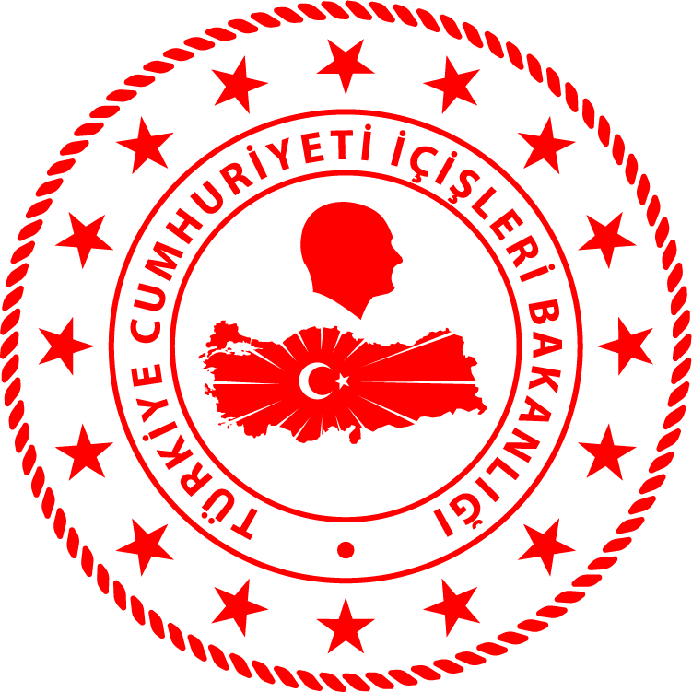

T.C.
İÇİŞLERİ BAKANLIĞI
Sahil Güvenlik Komutanlığı
GÜNCEL FAALİYETLERİ
29 Kasım 2024

SG Marmara ve Boğazlar Bölge Komutanlığı
S.No | TARİH | MEVKİ VE ZAMAN | ELE GEÇİRİLEN TÜTÜN MAMÜLLERİ VE ALKOLLÜ İÇKİ CİNSİ VE MİKTARI | HAKKINDA YASAL İŞLEM YAPILAN ŞAHISLAR/  UYRUKLARI | AÇIKLAMALAR
1 | 29 Kasım 2024 | İSTANBUL/Beşiktaş | İçki  (32 şişe) | - | Beşiktaş ilçesi önlerinde icra edilen denetimler neticesinde bir gezi teknesinde; "Açık Alkollü İçki Sunum ve Satış Belgesi’’ mevcut olmadan satışı yapıldığı tespit edilen bandrolsüz 32 şişe alkollü içkiye el konulmuştur.

